XG629 PQ铁量仪
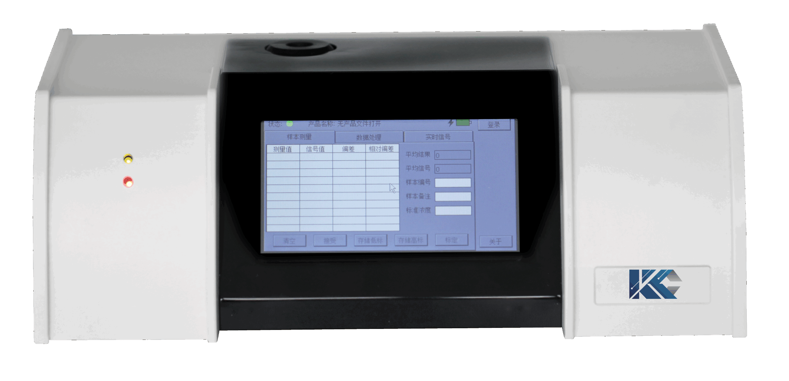

研制背景
在用油中的磨损金属分析是设备油液监测体系中的关键组成部分，但是过去广泛应用的磨屑含量分析手段都存在比较明显的缺陷和不足，如盘棒电极原子发射光谱仪虽然能够比较准确的测量出油液中小尺寸金属颗粒的浓度，但是受到携带能力和激发能量的限制，它对于10微米以上的大颗粒的定量检测是无能为力的，因此不能准确反映油液中金属磨屑的真实含量；而直读式铁谱仪虽然可以检测较大铁磁性颗粒，但是其报告结果只是一种相对系数而非铁磁性磨屑的实际浓度，不方便用户进行数据解读和分析判断。而且直读铁谱操作复杂，测量时间长，还要使用有毒有害试剂，给用户带来很大的不便。为了解决这些问题和缺陷，为用户提供一种快速，精确和易于操作的油液中铁屑含量测定仪。开发了全新一代自动铁磁性磨屑含量分析仪，它采用了电磁感应技术，具有非常高的灵敏度和重复性，在几秒钟内就可以测量出各种油样中的铁磁性金属磨粒的准确含量，测量结果直接以实际浓度值表示（毫克/升或ppm），极大方便了用户对数据的解读和分析。
测量原理
系统内置有一个灵敏的电磁线圈，当样品放入磁场中时，油液中的铁磁性颗粒会引起磁场信号强度的变化，电磁感应强度的大小与样品中的铁磁性磨屑含量具有很好的相关性。
主要特点
- 极高的测量灵敏度：油液中铁磁性磨屑含量的最低检测限可以达到1ppm。
- 超快的测量速度：从进样到生成测量数据只需要几秒钟的时间，因此可以轻松应对大样品量的情况。
- 操作简单：仪器操作异常简单，只需要几分钟就可以轻松掌握，无需专业培训。
- 可现场检测：仪器结构紧凑，尺寸小巧，坚固抗振，适宜在任何恶劣的现场进行快速检测。
- 适用于各种样品：可以分析各种矿物油，合成油，液压油，齿轮油及润滑脂类样品中的铁磁性磨屑含量。
- 安全环保：无需样品处理，也不需要任何清洗溶剂，因此使用安全环保，对用户不会造成任何健康损害。
- 操作软件： WINDOWS系统， 带有数据记录、查询、校正及趋势分析功能
技术指标
测量灵敏度：最低到1毫克/升
测量范围：0-2000毫克/升
铁屑尺寸：大于1微米
样 品 量： 2ml
工作温度：10℃到55℃
供 电：110/220VAV或内置电池
仪器尺寸：90mm×240mm×150mm
重 量：1.8kg
订购指南
XG629A | 基本型 | 外接普通电脑或笔记本电脑，不带有可充电电池
XG629B1 | 便携型 | 带有可充电锂电池，充电后可连续工作8小时以上；触摸屏板式电脑
XG629B2 | 便携型 | 带有可充电锂电池，充电后可连续工作8小时以上；外接笔记本电脑

